2. melléklet
Budapest Főváros XX. Kerület Pesterzsébet Önkormányzat Képviselő-testületének .../.... (...) önkormányzati rendelete
A Kerületi Építési Szabályzatról szóló 26/2015. (X.21.) önkormányzati rendelet módosításáról
Budapest Főváros XX. kerület Pesterzsébet Önkormányzatának Képviselő-testülete az épített környezet alakításáról és védelméről szóló 1997. évi LXXVIII. törvény 62. § (6) bekezdés 6. pontjában kapott felhatalmazás alapján a Magyarország helyi önkormányzatairól szóló 2011. évi CLXXXIX. törvény 23. § (5) bekezdés 6. pontjában és az épített környezet alakításáról és védelméről szóló 1997. évi LXXVIII. törvény 14/A. § (2) bekezdés c) pontjában meghatározott feladatkörében eljárva, a településfejlesztési koncepcióról, az integrált településfejlesztési stratégiáról és a településrendezési eszközökről szóló 314/2012. (XI.8.) Korm. rendelet 28. § (1) bekezdése alapján a rendelet 9. melléklete szerinti államigazgatási szervek, valamint Budapest Főváros XX. kerület Pesterzsébet Önkormányzatának Képviselő- testületének 8/2017. (III.17.) számú Pesterzsébet településfejlesztésének, településrendezésének, a településképi arculati kézikönyvének, településképi rendeletének készítésével, módosításával összefüggő partnerségi egyeztetés helyi szabályairól szóló önkormányzati rendelete alapján az érintett partnerek véleményének kikérésével a következőket rendeli el:
1. §
A Kerületi Építési Szabályzatról szóló 26/2015. (X. 21.) önkormányzati rendelet 8. §-a a következő (4) bekezdéssel egészül ki:
„(4) A parti sáv kijelölésére vonatkozó magasabb szintű jogszabály alapján a Ráckevei- (Soroksári-) Duna-ág mentén 6,0 méter széles partfenntartási sáv biztosítandó.”
2. §
A Kerületi Építési Szabályzatról szóló 26/2015. (X. 21.) önkormányzati rendelet Szabályozási tervet tartalmazó 2a. melléklete jelen rendelet 1. melléklete szerint módosul a „Módosítással érintett terület határa” jellel lehatárolt területrész vonatkozásában.
3. §
Ez a rendelet a kihirdetését követő napon lép hatályba.

Szabados Ákos dr. Demjanovich Orsolya
polgármester jegyző
1. melléklet
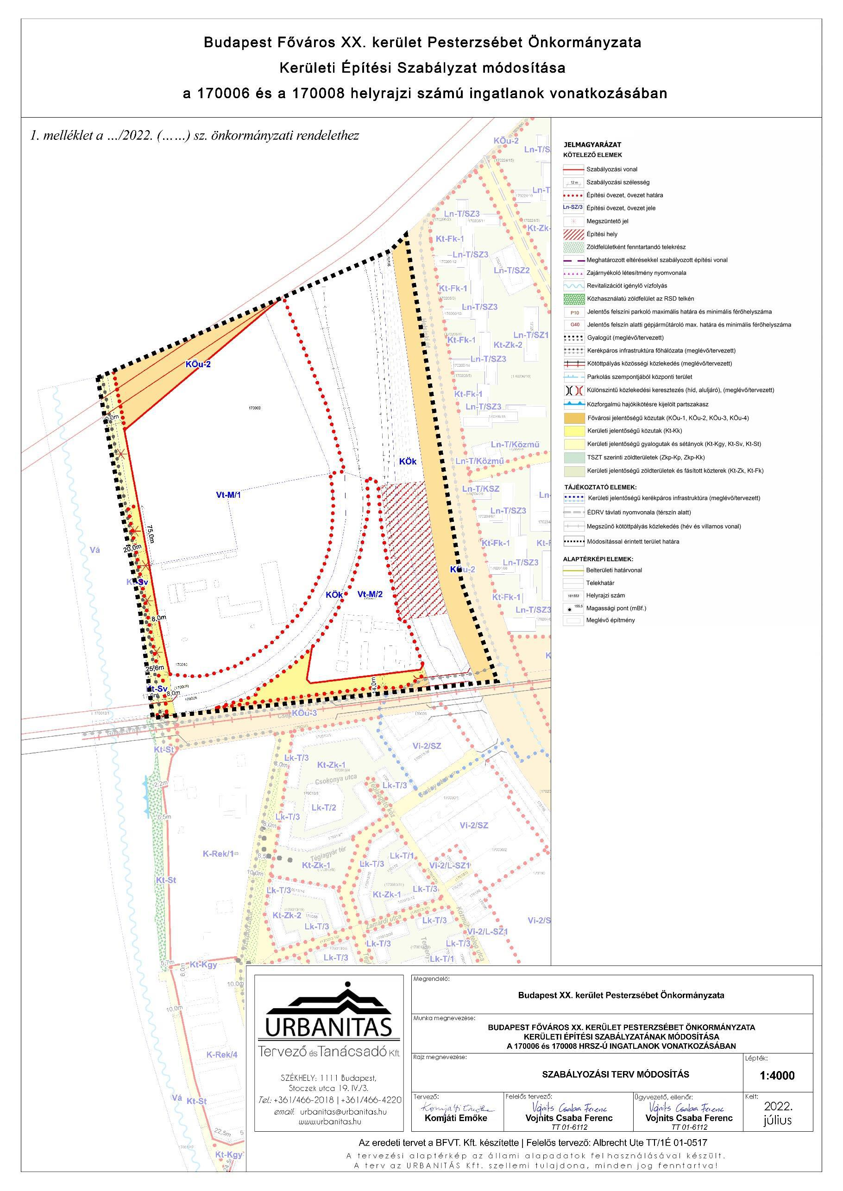
SZABÁLYOZÁSI TERV MÓDOSÍTÁS M = 1:4000

Általános indokolás
Az egyes közlekedésfejlesztési projektekkel összefüggő közigazgatási hatósági ügyek nemzetgazdasági szempontból kiemelt jelentőségű üggyé nyilvánításáról és az eljáró hatóságokkijelöléséről szóló 345/2012. (XII.6.) Kormányrendelet 1. melléklet 2.1.76. pontja nevesíti a „Gubacsi-híd átépítése, csepeli Szabadkikötő vasúti kapcsolatának, valamint a Corvin csomópontnak a fejlesztése” megnevezésű vasúti projektet és mint ilyet, nemzetgazdasági szempontból kiemelt jelentőségű közlekedési infrastruktúra-beruházással összefüggő üggyé nyilvánítja.
A projekt egy része Budapest XX. kerület Pesterzsébet közigazgatási területét érinti, ezért a fejlesztés megvalósítása érdekében szükségessé vált Pesterzsébet Kerületi Építési Szabályzatáról szóló 26/2015.(X.21.) önkormányzati rendelet (továbbiakban: KÉSZ) 2.a. mellékletét képező Szabályozási terv módosítása.
Részletes indokolás
Az 1. §-hoz
Az RSD partfenntartási sávjának biztosítását tartalmazza a magasabb szintű jogszabályoknak
megfelelően.
A 2. §-hoz
A Szabályozási terv érintett részletének módosítását tartalmazza.

A 3. §-hoz
Hatályba léptető rendelkezés.

